南相馬市産業創造センター「第6期貸事務所」入居者募集要項

募集期間：令和３年12月10日(金)～令和4年1月31日(月)

募集要項
募集対象 | 南相馬市内での研究開発等の活動拠点としてご利用いただける法人、個人の方
募集区画概要 | ◆募集区画  A棟：事務所区画 ２室（区画4：81,900円/月、区画6：79,600円/月）  B棟：事務所区画 １室（区画8：56,400円/月）  ◆入居可能日  令和4年4月1日以降（予定）
入居期間 | 利用開始日から１年以内（審査により更新可能）  ※事務所区画 最大５年
その他 | ◆入居区画の光熱費、通信費は別途実費負担
入居条件 | ①入居目的が産業創造センターの設置目的に合致しており、施設の有効な利用が図られること  ②利用料の支払い及び入居後の事業活動に支障がないと認められる程度の経営基盤・財政基盤を有すること  ③施設の管理運営上問題がないこと  ④令和4年6月30日までに入居すること ※入居希望日については応相談
入居者の選定 | ◆選定基準  ①入居目的が産業創造センターの設置目的に合致しており、施設の有効な利用が図れるか  ②事業計画の実現性は十分であること  ③地域経済等への寄与の程度  ④利用料の支払い及び入居後の事業活動に支障がないと認められる程度の経営基盤・財政基盤を有しているか  ⑤施設の管理運営上問題はないか  ⑥市内で事業展開の可能性はあるか
申込方法 | ◆提出書類  （1）利用許可申請書兼利用料金減免申請書（様式第１号）  （2）事業計画書（別紙様式第2）  （3）現在事項全部証明書又は履歴事項全部証明書(個人の場合は住民票の写し)  （4）直近３期分の決算書及び確定申告書の写し（これから起業する方は不要）  （5）代表者の経歴のわかる書類（個人事業主）  ※提出された書類等は返却いたしませんので、ご了承下さい。  ■申請書様式等は、南相馬市産業創造センターHPよりダウンロードすることができます
申込期限 | 持参：令和4年1月31日（月）17時まで  郵送：令和4和年1月31日（月）当日消印有効  提出先：南相馬市産業創造センター（南相馬市原町区萱浜字巣掛場45-245）
入居審査
審査要領 | 入居審査会（プレゼンテーション形式）を設け、審査を行い入居決定致します
審査会体制 | 商工団体、教育機関、金融機関、県の外部機関、市関係者等
審査方法 | プレゼンテーション形式（事業説明10分程度、質疑応答10分程度）
選定基準 | 募集要項 入居者の選定基準による  ※審査会の内容に関するお問い合わせについては、お答えできませんのでご了承ください。
審査時期 | 入居審査会 ：令和4年2月中旬  審査結果通知：令和4年2月下旬
審査結果 | 決定後、通知いたします
入居可能日 | 審査結果通知日以降、順次入居可能  ※入居時期については応相談

施設概要
名称 | 南相馬市産業創造センター
所在地 | 福島県南相馬市原町区萱浜字巣掛場45-245
利用時間 | ２４時間３６５日利用可能
施設概要 | A棟 （１F） （２F） B棟  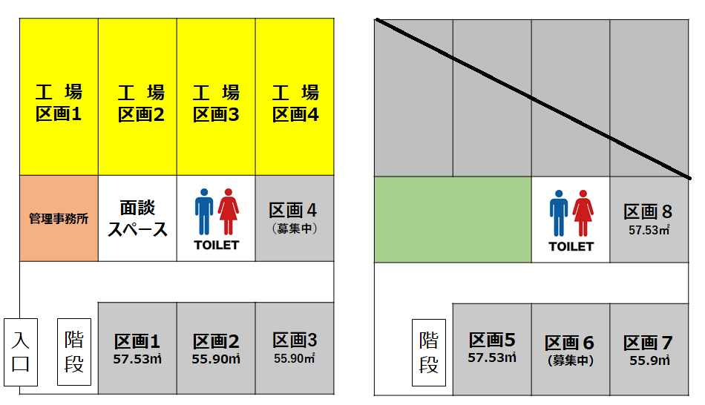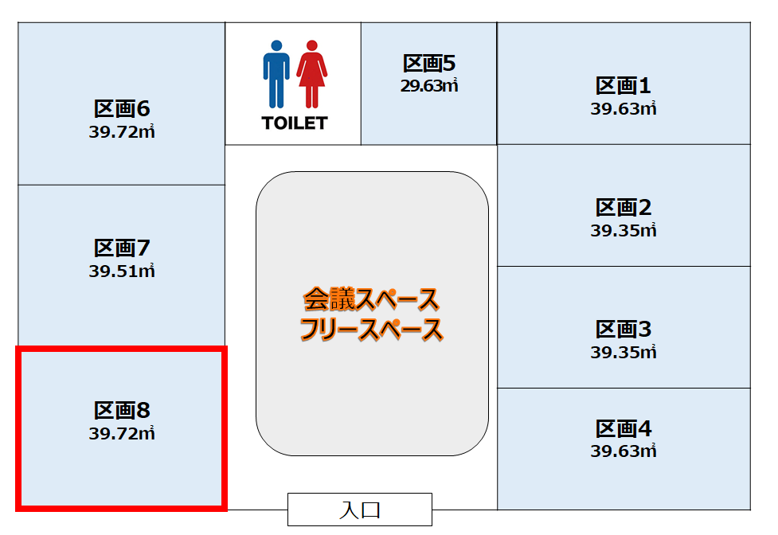  A棟： 事務所区画 全区画エアコン完備  ※全区画テンキーロック  B棟：ミニキッチン、外からも出入り可能  共通：フリーWifi  ※赤枠が第6期募集区画、施設の詳細はHPで確認できます
駐車場 | 1区画につき２台利用可能

お問合せ・申込先
お問合せ先  申 込 先  (指定管理者) | 南相馬市産業創造センター（指定管理者：南相馬インキュベートコンソーシアム）  〒975-0036 南相馬市原町区萱浜字巣掛場45-245  Tel:0244-26-9995 Fax:0244-26-9996 (受付：平日９時～１７時(土日祝日を除く))  URL: https://mic-info.org/ E-mail: info@mic-info.org
施設設置者 | 南相馬市 経済部 商工労政課 Tel：0244-24-5335

